简介
Spring Cloud Bus 将分布式的节点用轻量的消息代理连接起来。它可以用于广播配置文件的更改或者服务之间的通讯，也可以用于监控。本文要讲述的是用Spring Cloud Bus实现通知微服务架构的配置文件的更改。
简单理解就是一个消息中心，众多微服务实例可以连接到总线上，实例可以往消息中心发送或接收信息（通过监听）。比如：实例A发送一条消息到总线上，总线上的实例B可以接收到信息（实例B订阅了实例A），这样的话，消息总线就充当一个中间者的角色，使得实例A和实例B解偶了，很方便。
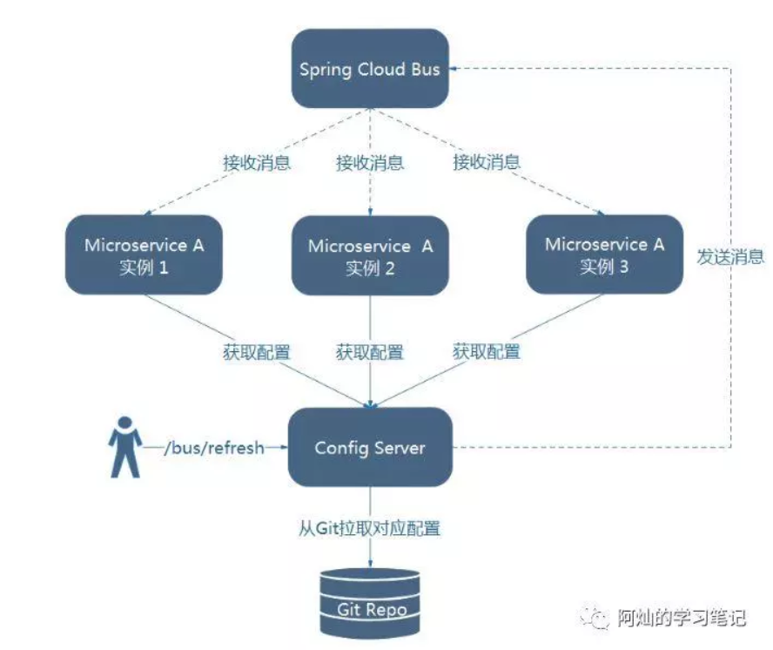
注意：本例子中的配置都是基于spring boot 2.x

改造工程
在config-server、config-client基础上修改配置
- 下载安装rabbitMQ
- 改造config-client
⑴添加依赖：
<!-- 消息总线rabbitMQ -->
<dependency>
<groupId>org.springframework.cloud</groupId>
<artifactId>spring-cloud-starter-bus-amqp</artifactId>
</dependency>
<!-- 消息总线必须模块，用来刷新端点 -->
<dependency>
<groupId>org.springframework.boot</groupId>
<artifactId>spring-boot-starter-actuator</artifactId>
</dependency>
⑵修改bootstrap.properties:
spring.cloud.bus.enabled=true
management.endpoints.web.exposure.include=bus-refresh
spring.rabbitmq.host=127.0.0.1
spring.rabbitmq.port=5672
spring.rabbitmq.username=guest
spring.rabbitmq.password=guest
(3)在启动类上增加注解：
@RefreshScope
- 改造config-server：
修改配置文件
management:
endpoints:
web:
exposure:
exclude: bus-refresh
依次启动eureka-server、confg-cserver,启动两个config-client，端口为：8881、8882。
访问http://localhost:8881/hi 或者http://localhost:8882/hi 浏览器显示：
foo version 3
去代码仓库将foo的值改为“foo version 4”，即改变配置文件foo的值。如果是传统的做法，需要重启服务，才能达到配置文件的更新。
现在只需要发送post请求：127.0.0.1:8881/actuator/bus-refresh
或者127.0.0.1:8882/actuator/bus-refresh即可刷新配置（刷新任何一个客户端都可以）
这时我们再访问http://localhost:8881/hi 或者http://localhost:8882/hi 浏览器显示：
foo version 4
架构分析：
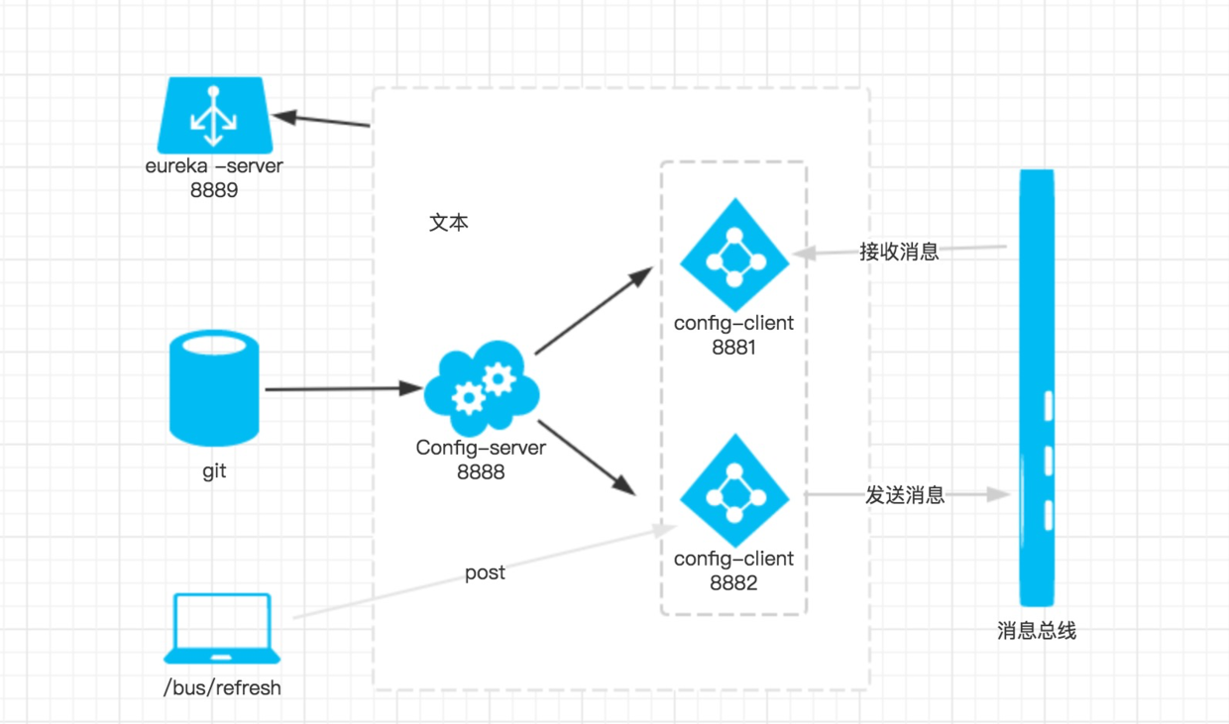
当git文件更改的时候，通过pc端用post 向端口为8882的config-client发送请求/actuator/bus-refresh；此时8882端口会发送一个消息，由消息总线向其他服务传递，从而使整个微服务集群都达到更新配置文件。

